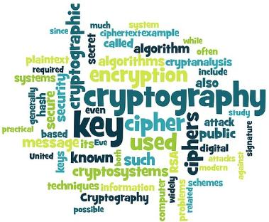**Steckbrief: Kryptologie**

In diesem Modul befassen sich die Schülerinnen und Schüler mit dem Ver- und Entschlüssel von Informationenen. Dabei werden Sicherheitsaspekte bei Kommunikationsvorgängen im Alltag aufgezeigt und verschiedene Verfahren zur Verschlüsselung aus der Vergangenheit bis zur heutigen Moderne vorgestellt.

In Anlehnung an ein „Text-Adventure“ erhalten die Schülerinnen und Schüler einen Überblick über verschiedene Verschlüsselungsverfahren. Sie müssen dabei kleinere Aufgaben lösen, während sich im Lauf der Zeit die Geschichte entfaltet.

Zum Abschluss können die Schülerinnen und Schüler die eigene Veröffentlichung von persönlichen Informationen sowie deren Kommunikation reflektieren und sich entsprechend absichern.

|  |  |  |
| --- | --- | --- |
| Lernfeld/Cluster: | Kommunikation erkunden | |
| Zielgruppe/Klassenstufe: |  | 4. bis 5. Klasse |
| **X** | 6. bis 7. Klasse |
| **X** | 8. bis 10. Klasse |
| **X** | 11. bis 12. Klasse |
| Geschätzter Zeitaufwand: | 6 Einzelstunden | |
| Lernziele: | * Bedeutung von Verschlüsselung im Alltag und Arbeitswelt kennenlernen * Kryptographische und kryptoanalytische Verfahren kennenlernen * Ausgewählte Verfahren anwenden und „knacken“ können * Eigenen Umgang mit persönlichen Informationen reflektieren und anschließend schützen | |
| Vorkenntnisse der Schülerinnen und Schüler: | Keine | |
| Vorkenntnisse der/des Lehrenden: | Keine | |
| Vorkenntnisse der Unternehmensvertreterin/des Unternehmensvertreters: | Keine | |
| Sonstige Voraussetzungen: | Keine | |